Tillsynsbegäran – information om höga naturvärden i avverkningsanmälan A 54614-2021 i Katrineholms kommun
Denna tillsynsbegäran behandlar höga naturvärden i avverkningsanmälan A 54614-2021 i Katrineholms kommun som inkom 2021-10-04 och omfattar 1,3 ha.
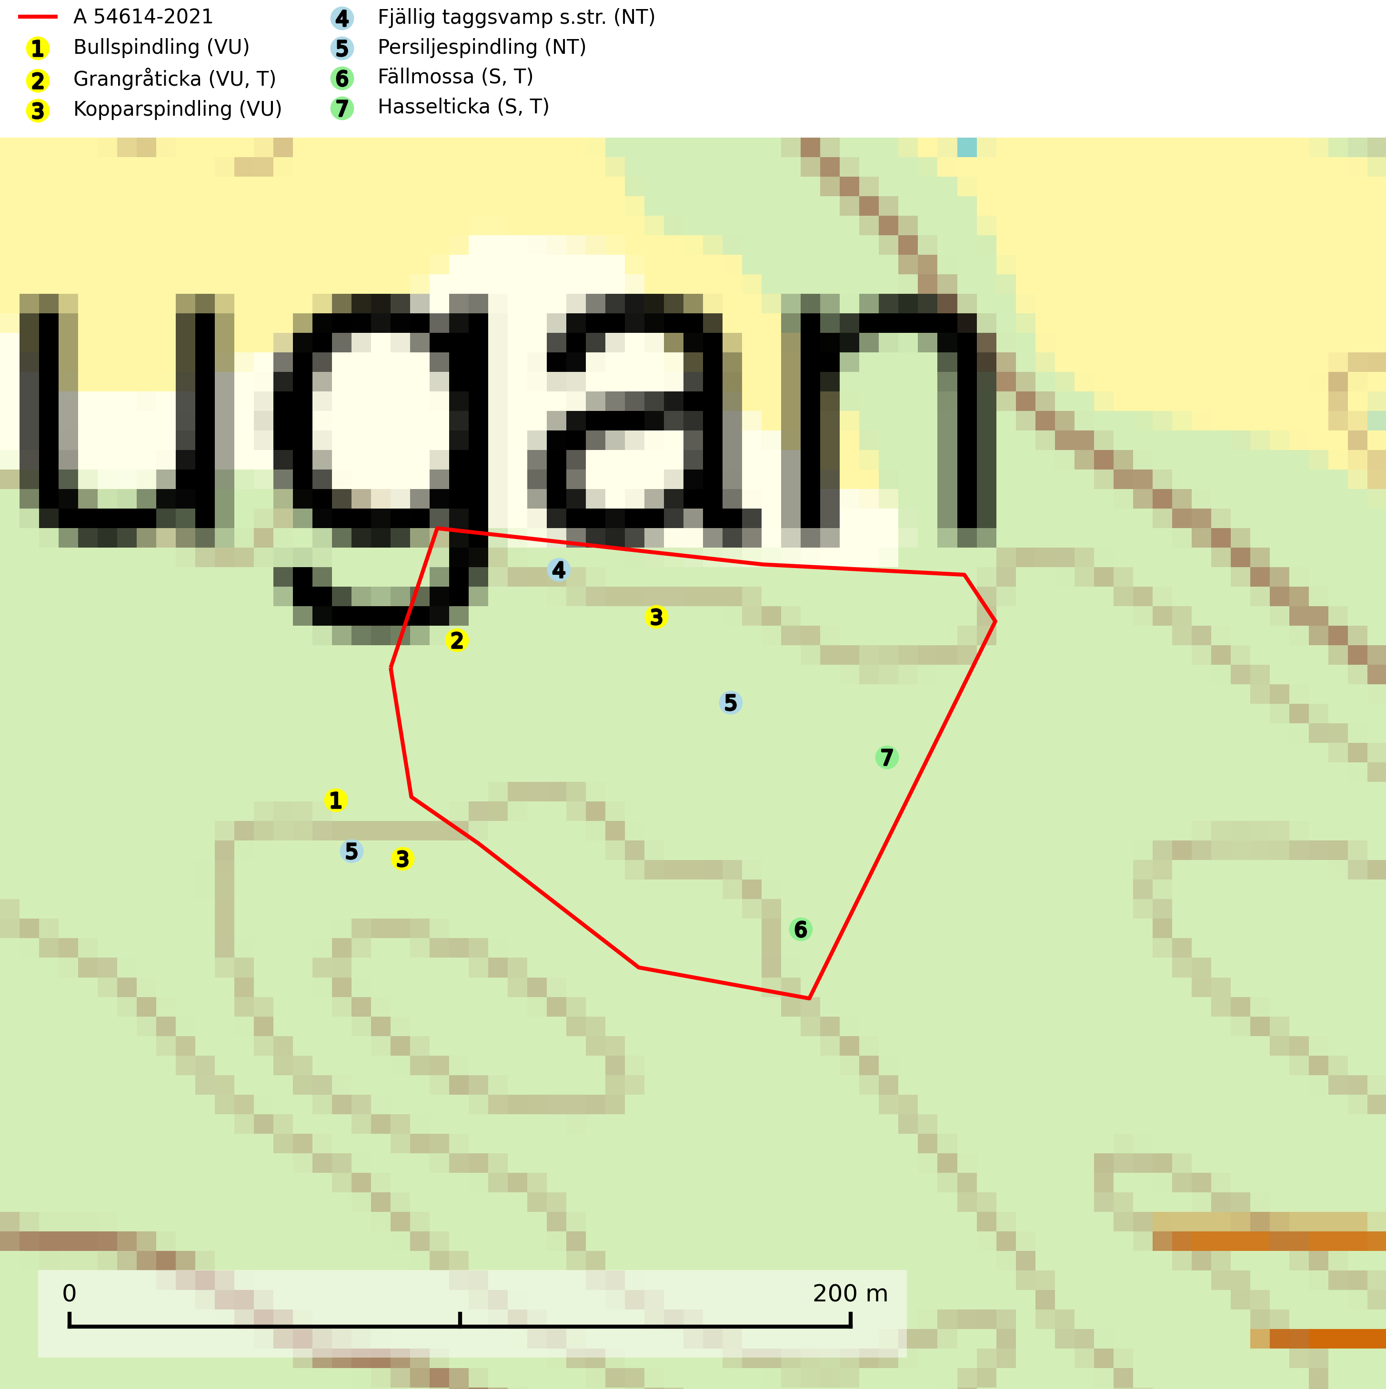
Figur 1. Fyndplatser för naturvårdsarter i och inom 21 meter från avverkningsanmälan. Markörer utan svart kant är placerade på fyndplatsen. Markörer med svart kant är placerade vid sidan av fyndplatsen har ett svart streck som visar fyndplatsens exakta position. Kartans mittpunktskoordinat är N 6526648, E 573273 i SWEREF 99 TM.
I och inom 21 meter från avverkningsanmälan finns fynd av 7 naturvårdsarter, varav 5 är rödlistade, 3 är typiska (T) och 2 är signalarter (S): bullspindling (VU), grangråticka (VU, T), kopparspindling (VU), fjällig taggsvamp s.str. (NT), persiljespindling (NT), fällmossa (S, T) och hasselticka (S, T). Se Figur 1.

Tillsynsbegäran
Vi begär härmed att Skogsstyrelsen fattar beslut enligt miljöbalken som säkerställer att skogens höga naturvärden bevaras samt att EU-lagstiftning efterlevs och att artskyddsbrott förhindras.
Vi önskar även ta del av de ställningstaganden och beslut som myndigheten meddelar till följd av aktuell avverkningsanmälan och föreningens inlaga (se 34 § förvaltningslagen).

Naturvårdsarter och fridlysta arter
Nedan följer beskrivningar av de naturvårdsarter och fridlysta arter som har sina livsmiljöer och växtplatser i den avverkningsanmälda skogen. De påträffade naturvårdsarterna är ett tydligt kvitto på att det rör sig om en skog med höga naturvärden.
Bullspindling (VU) är en kräsen och mycket bra signalart för skyddsvärda äldre granskogar på kalkrik mark. Den är placerad högst upp i Skogsstyrelsens värdepyramid för bedömning av skog med höga naturvärden och skogsbruk, främst kalavverkning utgör ett stort hot mot arten. Artens minskningstakt uppgår till 30 % inom 50 år och överstiger gränsvärdet för Sårbar (VU) (SLU Artdatabanken, 2024; Nitare & Skogsstyrelsen, 2019).
Grangråticka (VU) bildar mykorrhiza med gran och påträffas på kalkrik mark i örtrika granskogar med t.ex. blåsippa, harsyra och ekorrbär i fältskiktet. Arten är beroende av långvarig kontinuitet av äldre gran och tål ingen slutavverkning (kalhuggning). Lokaler med grangråticka är alltid skyddsvärda och bör skötas med stor varsamhet. Grangråticka är typisk art för 9050 Näringsrik granskog (SLU Artdatabanken, 2024; Nitare & Skogsstyrelsen, 2019).
Kopparspindling (VU) bildar mykorrhiza med tall och gran i äldre ängsgranskog på kalkrik mark, mer sällan i ren kalktallskog. Minskningstakten uppgår till 30 % inom 50 år och överstiger gränsvärdet för Sårbar (VU) enligt A-kriteriet. (A2c+3c+4c). Intensivt skogsbruk, särskilt kalavverkning och markberedning missgynnar arten och lokaler som även hyser ett stort antal andra hotade arter bör helt undantas från skogsbruk. Kopparspindling är globalt rödlistad som nära hotad (NT) vilket innebär att Sverige har ett internationellt ansvar för arten (SLU Artdatabanken, 2024; IUCN, 2015).
Fjällig taggsvamp s.str. (NT) bildar mykorrhiza med gran i granskog och barrblandskog, främst på frisk näringsrik mark i äldre skog med lång trädkontinuitet. Den totala populationen i landet har minskat och bedöms fortsätta minska till följd av avverkning av äldre barrskogar. Minskningstakten för den svenska populationen bedöms vara nära gränsvärdet för sårbar (VU) (SLU Artdatabanken, 2026).
Persiljespindling (NT) bildar mykorrhiza med tall, gran och bok i ängsgranskog, kalktallskog och i ängsbokskog på rikare mark. Minskningstakten uppgår till 15 % inom 50 år och bedöms vara nära gränsvärdet för Sårbar (VU). (A2c+3c+4c). Persiljespindlingen hotas av avverkningar och är särskilt känslig eftersom den är knuten till äldre, produktiv barrskog, d.v.s. en skogstyp som är en bristvara i skyddade områden i Sverige och som samtidigt försvinner i snabb takt genom slutavverkningar. Skyddet för äldre ört- och kalkrika barrskogar med trädkontinuitet måste öka och oskyddade bokskogar med persiljespindling måste få ett formellt skydd i form av biotopskydd eller naturreservat (SLU Artdatabanken, 2024).
Fällmossa indikerar i stort sett alltid områden med höga naturvärden, skog med lång kontinuitet, gamla träd, hög luftfuktighet och stabila förhållanden. Sporkapslar finnar man enbart på extra skyddsvärda lokaler. Fällmossa är typisk art för 9020 Nordlig ädellövskog, 9110 Näringsfattig bokskog, 9130 Näringsrik bokskog, 9160 Näringsrik ekskog, 9180 Ädellövskog i branter och 9190 Näringsfattig ekskog (SLU Artdatabanken, 2024; Nitare & Skogsstyrelsen, 2019).
Hasselticka är en bra signalart för lundar med höga naturvärden. På lokalerna förekommer ofta många andra ovanliga och rödlistade arter. Växtplatserna har normalt långvarig lövkontinuitet av hassel (ibland al). Den kräver dessutom att det successivt bildas, och i området kontinuerligt förekommit, en viss mängd döda stammar. Arten tycks saknas i sekundära och i sen tid uppkomna al- och hasselmarker om dessa inte ligger i direkt anslutning till äldre förekomster. Hasselticka är typisk art för 9020 Nordlig ädellövskog och 9160 Näringsrik ekskog (Nitare & Skogsstyrelsen, 2019; SLU Artdatabanken, 2025).

